01.06.2023 Депутатский контроль в действии: народные избранники проинспектировали ход благоустроительных работ в центральном парке Пировского
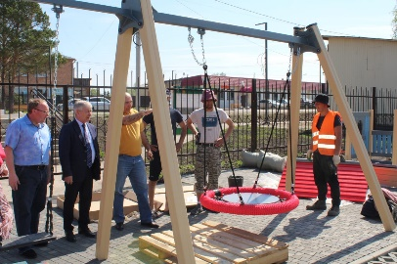Практика, когда депутаты посещают строящиеся и ремонтирующиеся объекты, продолжается. На этот раз народные избранники вместе с первыми лицами администрации округа проинспектировали ход благоустроительных работ в центральном парке, где идет первый этап ремонта. Общественники убедились, что работы ведется в графике, и даже с опережением, погода способствует этому. На объекте трудятся 7 человек, строители укладывают брусчатку и уже приступили к сборке так называемых МАФОВ – малых архитектурных форм, которые украсят парк. Замечаний не выявлено, говорят депутаты.
